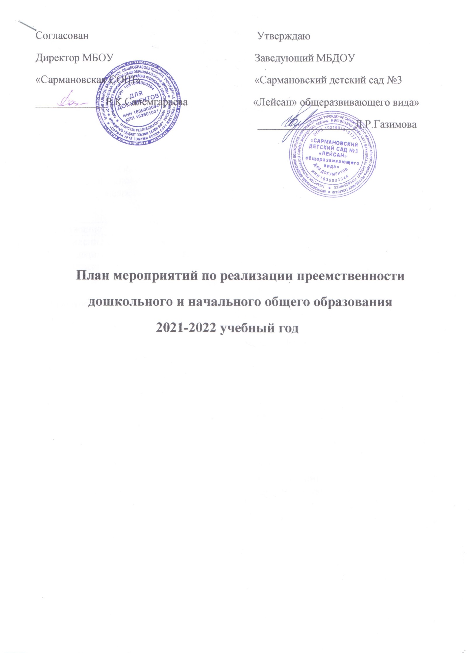
План работы по вопросам преемственности дошкольного и начального общего образования 2021-2022учебный год

Преемственность - это последовательный переход от одной ступени образования к другой, выражающийся в сохранении и постепенном изменении содержания, форм, методов, технологий обучения и воспитании.

Цель: реализация единой линии развития ребенка на этапах дошкольного и начального школьного, основного общего образования, придание педагогическому процессу целостный, последовательный и перспективный характер.

№ | Содержание | сроки | ответственный | выполнение
1 | Оформление стенда «Для вас, родители будущих первоклассников» | в течение года | Старший воспитатель зам.директора по УВР МБОУ «Сармановская СОШ»
2 | Подготовка и проведение дня Знаний, | сентябрь | Старший воспитатель зам.директора по УВР МБОУ «Сармановская СОШ»
3 | Совместные взаимопосещения педагогов детского сада и школ | в течение года | Старший воспит., зам.директора по УВР МБОУ «Сармановская СОШ»
4 | Выставка рисунков и поделок из природного материала «Дары осени» | сентябрь | учителя начальных классов, воспитатели подготовительной группы
5 | Ознакомительная экскурсия в школу для детей подготовительной группы | октябрь | Старший воспит., зам.директора по УВР МБОУ «Сармановская СОШ»
6 | Общее собрание для родителей с участием педагогов | Сентябрь, май | Завед.,ст.воспит., зам.директора по УВР МБОУ «Сармановская СОШ»
7 | Ознакомительная экскурсия в библиотеку школ | март | воспитатели
8 | Совместная выставка детских работ «Новогоднее чудо» | декабрь | Воспитатели, учителя начальных классов
9 | Семинар по преемственности дошкольного и начального образованияя | январь | Воспитатели, учителя начальных классов
10 | Совместная патриотическая игра «Зарница» | февраль | Старший воспит., зам.директора по УВР МБОУ «Сармановская СОШ»
11 | Занятия по предшкольной подготовке в школе | Октябрь-декабрь | Воспитатели, учителя начальных классов
12 | Мониторинг готовности воспитанников подготовительной группы к школьному обучению  И учеников 1 класса и первая четверть 2 класса | апрель | Старший, воспитатель, воспитатели, учителя начальных классов
13 | Выпускной бал с участием учителей начальных классов | май | Старший воспит., зам.директора по УВР МБОУ «Сармановская СОШ»
Работа с родителями
В течение года | Размещение рекомендаций для родителей будущих первоклассников  на сайте детского сада и школы
Октябрь | Анкетирование родителей «Ваш ребенок скоро станет первоклассником».
Апрель | Собрание для родителей будущих первоклассников «Поступление детей в школу-важное событие в жизни детей».

